Gmina Ząbkowice Śląskie
ul. 1 Maja 15
57-200 Ząbkowice
Śląskie

Właściciele nieruchomości prowadzący kompostowanie
bioodpadów w kompostowniku przydomowym

W związku ze złożonym oświadczeniem w deklaracji o wysokości opłaty za gospodarowanie odpadami komunalnymi, iż na terenie nieruchomości jest realizowane kompostowanie bioodpadów stanowiących odpady komunalne w kompostowniku przydomowym, zwracam się do Państwa z prośbą o wypełnienie poniższej ankiety.
Wypełnioną ankietę proszę złożyć do dnia 29 lutego 2024 r. w Biurze Obsługi Interesanta Urzędu Miejskiego w Ząbkowicach Śląskich, ul. 1 Maja 15 lub przesłać na adres e-mail:
katarzyna.szady@zabkowiceslakie.pl.
Wzór ankiety jest dostępny na stronie internetowej Urzędu Miejskiego w zakładce „Aktualności”.
W razie pytań proszę o kontakt telefoniczny pod nr telefonu: 748165-364.

ANKIETA
dotycząca zagospodarowania bioodpadów w kompostowniku przydomowym

………………………………….
Imię i nazwisko
…………………………………..
Adres
Niniejszym oświadczam, że na terenie nieruchomości położonej w …………..……………., ul. …………………………………, nr domu …………………………………, bioodpady* powstające na terenie nieruchomości w 2023 r. zostały zagospodarowane w kompostowniku przydomowym.
- Szacunkowa pojemność kompostownika …………………………… m³
- Szacunkowa roczna ilość bioodpadów zagospodarowania we własnym zakresie w przydomowym kompostowniku:
  - kuchennych i odpadów żywności, w ilości:
□ 40 kg | □ 80 kg | □ 120 kg | □ 160 kg | □ 200 kg | □ inna wartość  ………. kg
  - z ogrodów i z terenów zielonych, w ilości:
□ 60 kg | □ 120 kg | □ 180 kg | □ 240 kg | □ 300 kg | □ 360 kg | □ 420 kg | □ inna wartość  ………. kg
- Liczba osób zamieszkujących nieruchomości:
□ 1 osoba | □ 2 osoby | □ 3 osoby | □ 4 osoby | □ 5 osób | □ inna  ……. osób
*Bioodpady – ulegające biodegradacji odpady z ogrodów (skoszona trawa, kwiaty, chwasty, liście, gałęzie) oraz odpady żywności i kuchenne z gospodarstw domowych (reszty żywności pochodzenia roślinnego, obierki, odpady z warzyw i owoców, skorupki jajek, fusy z kawy i herbaty itp.)

Dane zawarte w ankiecie będą wykorzystywane przez Burmistrza Ząbkowic Śląskich przy obliczaniu poziomu przygotowania do ponownego użycia i recyklingu odpadów komunalnych (art. 3b ustawy z dnia 13 września 1996 r. o utrzymaniu czystości i porządku w gminach). Dane dotyczące zagospodarowania bioodpadów przez mieszkańców zostaną uwzględnione przy obliczaniu wskaźników sprawozdawczych.

……………………………………………………………………
Podpis właściciela nieruchomości

Klauzula informacyjna dotycząca przetwarzania danych osobowych obowiązująca w gminie.
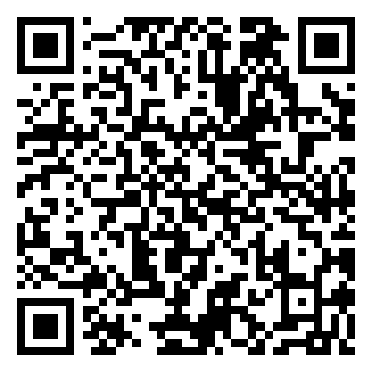
Na podstawie art. 13 ust. 1 i 2 Rozporządzenia Parlamentu Europejskiego i Rady (UE) 2016/679 z dnia 27 kwietnia 2016 r. w sprawie ochrony osób fizycznych w związku z przetwarzaniem danych osobowych i w sprawie swobodnego przepływu takich danych oraz uchylenia dyrektywy 95/46/WE (ogólne rozporządzenie o ochronie danych) Dz.Urz.UE.L 2016 Nr 119, str. 1, ze zm., informujemy, że administratorem danych osobowych jest Gmina Ząbkowice Śląskie, ul. 1 Maja 15, 57-200 Ząbkowice Śląskie, NIP 887-16-35-243, REGON 890718461, tel. +48 (74) 816-53-00, email: urzad@zabkowiceslaskie.pl. Szczegółowe informacje dostępne są po zeskanowaniu kodu QR, na stronie WWW administratora pod adresem https://idpo.pl/klauzula.php?id=MzMzXzEwXzE5NQ== oraz w punkcie kontaktowym inspektora ochrony danych. Funkcję IOD pełni Tomasz Trzciałkowski email: iod@zabkowiceslaskie.pl .

